SAT RAZREDNIKA , 29.9.
Kućni red škole

Uvodni dio
Danas ćemo učiti što znači Kućni red škole i kojih se pravila trebamo pridržavati u školi.

Glavni dio
Prvo ćemo pojasniti što znači riječ „bonton”.
Bonton nas uči kako se ponašati u svakoj situaciji ( na ulici, u školi ili nekoj drugoj javnoj ustanovi, prema drugim osobama, životinjama, u prometu, prema okolišu).
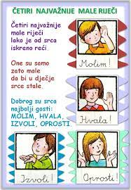
Svaka ustanova ima svoj bonton koji nazivamo "kućni red".
ČETIRI ČAROBNE RIJEČI:
MOLIM
IZVOLI

KUĆNI RED ŠKOLE:
DOLAZITI REDOVITO I TOČNO NA NASTAVU.
SLUŠATI UČITELJE.
UREDNO SE ODIJEVATI I OBLAČITI.
POZDRAVITI UČITELJE I OSTALE DJELATNIKE ŠKOLE.
POŠTIVATI PRAVILA PONAŠANJA.

HVALA
OPROSTI

Završni dio

